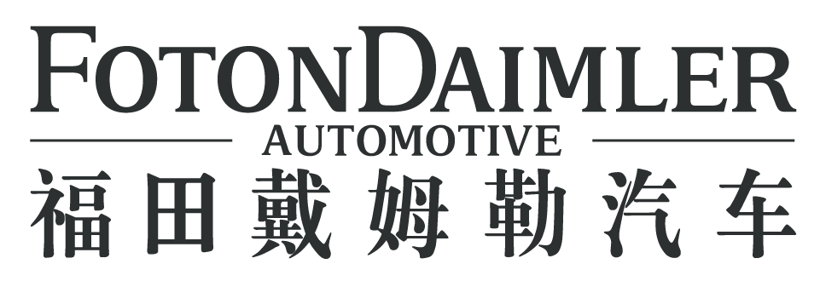

商业伙伴合规尽职调查问卷

第2.0版

2016年4月

目录

1. 基本信息............................................................................................................................ 5
2. 商业模式............................................................................................................................ 8
3. 合规及诉讼.........................................................................................................................10
4. 与政府关系与内部控制.......................................................................................................13

信息真实与完整性承诺 ............................................................................................................19

附件.............................................................................................................................................19

尊敬的先生、女士：
考虑到腐败和贿赂对社会产生严重的影响，北京福田戴姆勒汽车有限公司（以下简称福田戴姆勒）严格遵守中国法律法规及国际反腐败相关法律法规（包括但不限于英国2010年反贿赂法、美国反海外腐败法、联合国反腐败公约），对于腐败和贿赂零容忍。
作为福田戴姆勒的潜在商业伙伴，我们诚挚的请您回答整个商业伙伴合规调查问卷。您在此提供的信息都将被用于福田戴姆勒对商业伙伴的尽职调查。此调查的宗旨在于防范商业违规行为（如：欺诈、贿赂或腐败）的发生，避免福田戴姆勒在未来开展相关业务时的利益冲突，同时保证高度的商业道德水准。请您如实填写问卷后加盖公司公章发送至我们。

如果您有任何问题，请及时联系我们。
感谢您的大力支持与及时反馈。

顺颂商祺

北京福田戴姆勒汽车有限公司

1.基本信息
1.1 | 贵公司是（单选）
1.1 | ☐上市私营企业  ☐国有企业（包括上市国企、国有控股）  ☒非上市私营企业
1.2 | 贵公司是否与一家外资企业有关系？（单选）
1.2 | ☐是，一家外企的从属机构或合资公司  ☒否，商业伙伴完全是本土化的公司
1.3 | 请列出在贵公司持股占比不低于25%的股东,或实际控制人：
 | 实际控制人赵月强100%
1.4 | 请列出担任下列职位或类似职位人员的姓名：
1.4 | 法人代表 | 赵月强
1.4 | 首席执行官 | 赵月强
1.4 | 财务负责人 | 杨光环
1.4 | 销售负责人 | 韩香伶
1.4 | 采购负责人 | 赵连风

2. 商业模式
2.1 | 贵公司与福田戴姆勒的商业关系属于哪些业务？ | ☐经销商 ☐改装厂  ☐服务站 ☒供应商  ☐配件经销商 ☐服务供应商
2.1 | 请详细描述涉及哪些业务内容及具体业务模式（如与福田戴姆勒的业务关系中有无涉及第三方等）？
2.1 | 我司属于福田戴姆勒供应商，直接配送ETX\GTL\EST等车型配套座椅及后视镜产品。
2.2 | 贵公司在与福田戴姆勒建立的商业关系中是否有或即将有政府业务？政府业务是指业务与下列对象有关系：  - 处于政府体系中的一个法人实体（如：市政当局、军队实体、政府实体等）  - 一家处于政府控制之下的企业 (如：国有企业、国有控股企业)。
2.2 | ☐是 ☒否
2.3 | 如果对于第2.2项下的问题，您的回答是“是”，请针与福田戴姆勒的业务，提供有关政府业务的细节，并描述相应的业务模式。
2.4 | 下列哪句话最恰当地描述了贵公司（与福田戴姆勒直接业务往来的法人实体）与福田戴姆勒间的关系？（单选）
2.4 | ☒来自福田戴姆勒的收入占贵公司总收入比例<50%  ☐来自福田戴姆勒的收入占贵公司总收入比例≧50%

3. 合规及诉讼
3.1 | 贵公司、贵公司任何员工、与福田戴姆勒有关业务关系的公司负责人是否直接或间接支付给任何人好处或进行非法利益输送，来影响他们的判断？如果是，请详细说明情况。 | ☐是  ☒否
3.2 | 贵公司、员工或贵公司与福田戴姆勒有关业务关系的公司股东在过去5年内是否曾因行贿受贿被媒体曝光、被政府机构处罚或诉讼？如果是，请详细说明情况。 | ☐是  ☒否
3.3 | 请提供贵公司、员工、与福田戴姆勒有关业务关系的公司负责人所受到的政府机构的检查、调查或诉讼的细节。（包括但不限于洗钱、腐败、贿赂、欺诈或不当交易）

4. 与政府关系和内部控制
4.1 |  | 贵公司的股东、高级管理人员、主管中是否有政府官员或政府官员的亲戚？如果是，请详细说明。 | ☐是  ☒否
4.2 | 贵公司或与福田戴姆勒有业务的公司负责人在过去五年内是否曾有为了获得安全许可证、授权许可证、签证等政府许可，给政府官员不当支付的情况？ |  | ☐是  ☒否
4.3 | 请确定贵公司内部是否设有负责合规性质（如：欺诈、行受贿或腐败）的部门或岗位。如有，详细说明。 |  |  | ☐是  ☒否
4.4 | 贵公司是否有行为准则、反腐败、违规举报等方面的合规政策？如果有，请列出具体的文件名称和生效日期。 |  |  | ☐是  ☒否
4.5 | 贵公司员工是否参加过公司组织的合规政策培训、并熟知这些政策? |  |  | ☒是  ☐否

请随附以下文件: （若不能提供相关文件，请解释原因）
- 提供贵公司注册文件的副本，其中至少包含如下信息：（成立日期、注册号、公司地址、经营范围）
- 提供贵公司其他特许经营资质的文件。（若经营范围中涉及特许经营内容）

信息真实与完整性承诺
下列签署者经正式授权回答本调查问卷，特此承诺，尽其所知，所有回答信息均真实、有效、完整。如有违反， 福田戴姆勒可以依此终止与商业伙伴的合作。

签名：
姓名（打印）：赵月强
职位：首席执行官CEO
公司名称：北京光华荣昌汽车部件有限公司
公司公章：
签署日期：

